**UNIVERSIDAD PRIVADA FRANZ TAMAYO**



**Tema:**

DEFENSA HITO 5 TAREA FINAL

**Estudiante:**

Univ. Ilia Araceli Sarzo Laura

Univ. Marco Antonio Calle Vaquiata

Univ. Andrés Vladimir Quiroga Huariste

**Asignatura:**

Base de Datos I

**Carrera:**

Ingeniería De Sistemas

**Paralelo:**

314 Lab-Com3

**Docente:**

Lic. William Roddy Barra Paredes

**Fecha:**

26/6/2022

INTRODUCCION

El objetivo de este proyecto es almacenar datos, información de los pacientes vacunados y registro de su información para que en los centros de salud de las provincias tengan buena atención los pacientes debía a que hay informaciones manuales lo provoca perdida de información una mala atención a un paciente.

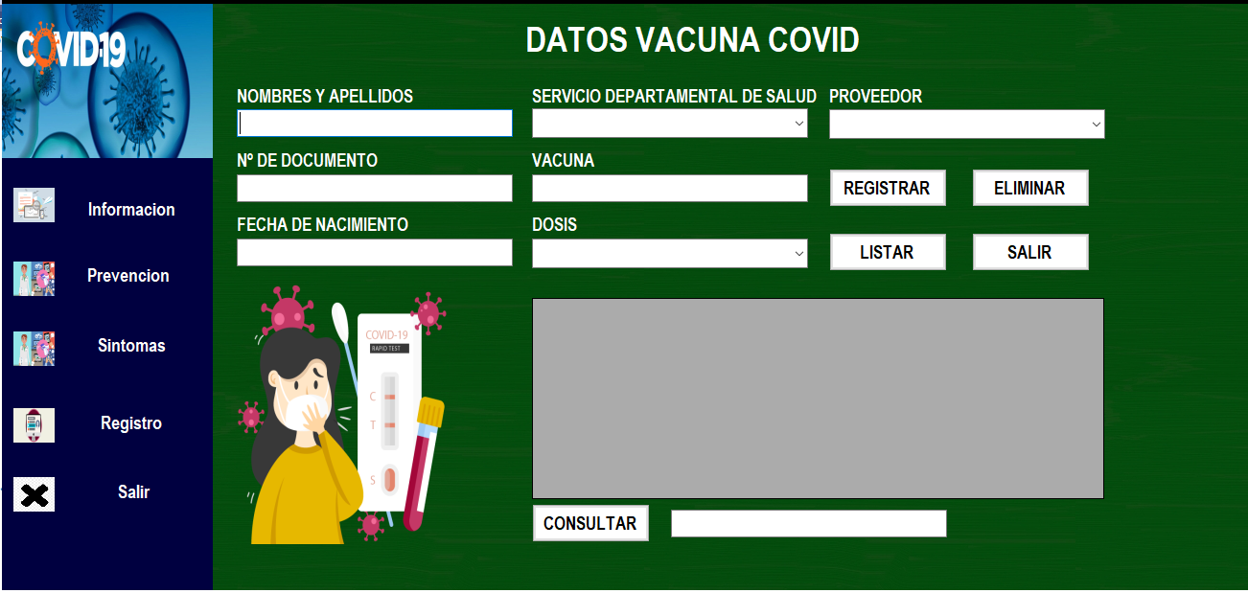

DISEÑO DE BASE DE DATOS

1.Contexto de Base de Datos

Dada la situación de Registros COVID identificamos que el nombre adecuado para la base de datos debera ser DB PROYECTO_COVID

2.Tablas necesarias

|  |  |
| --- | --- |
| USUARIOS | Almacena los datos del registro |

DISEÑO E_R

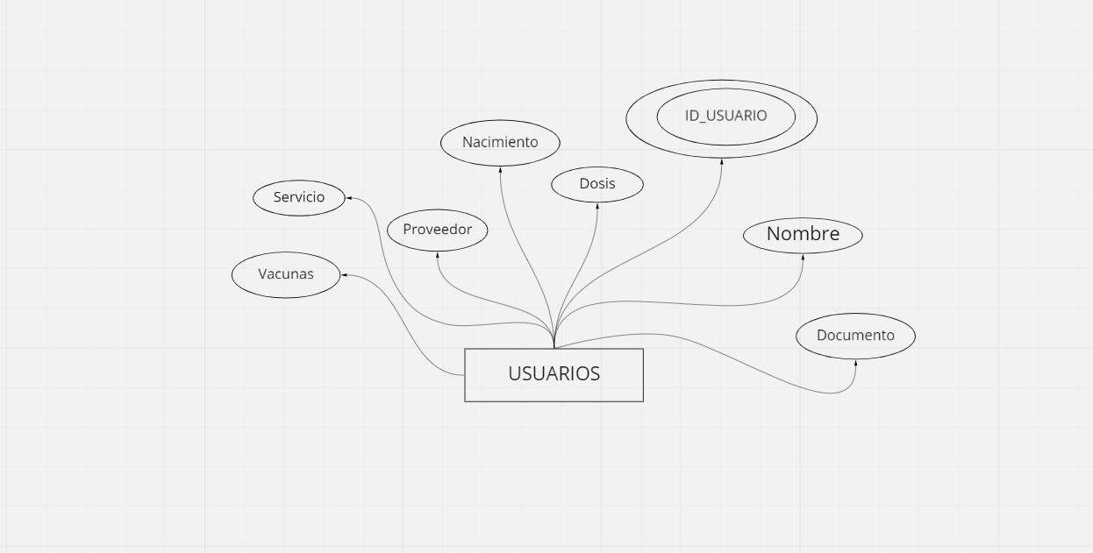

3.-Diseño de la Base de Datos

a) Archivo SQL de toda la Base de Datos

|  |  |
| --- | --- |
| USUARIOS | create table USUARIOS  (  ID_USUSARIO INT PRIMARY KEY,  Nombre varchar(20),  Documento varchar(30),  Nacimiento varchar(20),  Servicio varchar(20),  Vacuna varchar(20),  Dosis varchar (20),  Proveedor varchar(20)  ); |

c) Modelo lógico de la Base de Datos

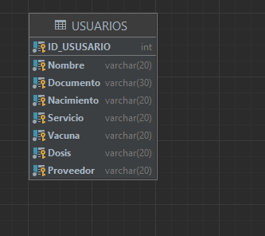

USABILIDAD

1.IMAGENES DEL USO DEL SISTEMA

Crear un formulario, llamado frmlogin.

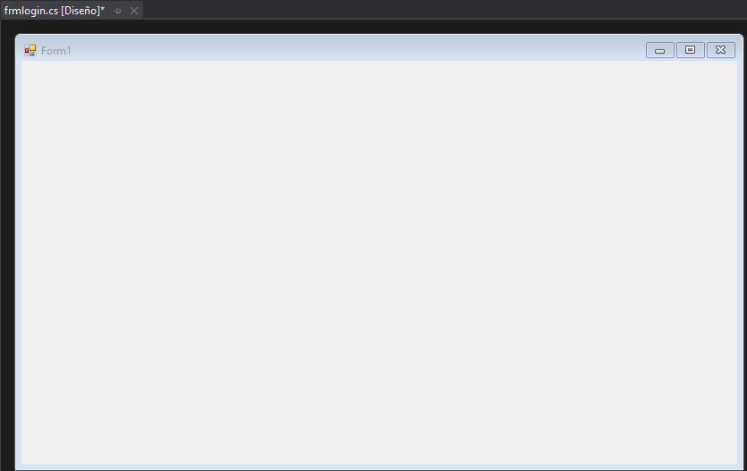

2.-Diseñar el registro

En este paso en el form le pusimos PictorBox

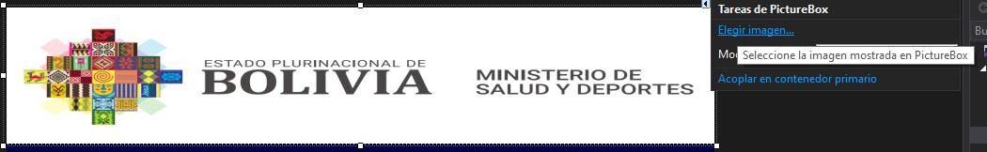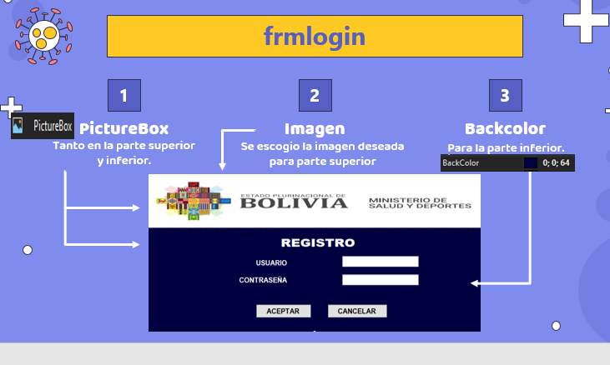

El siguiente paso ponemos los respectivos labeles, textbox y buttons

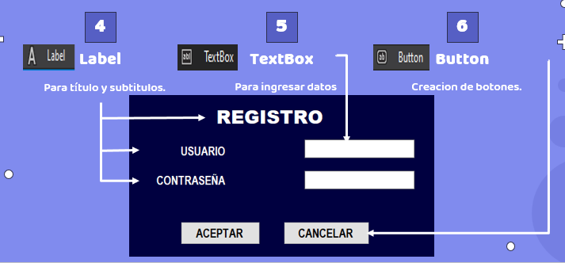

En este paso renombramos los labeles textbox y buttons

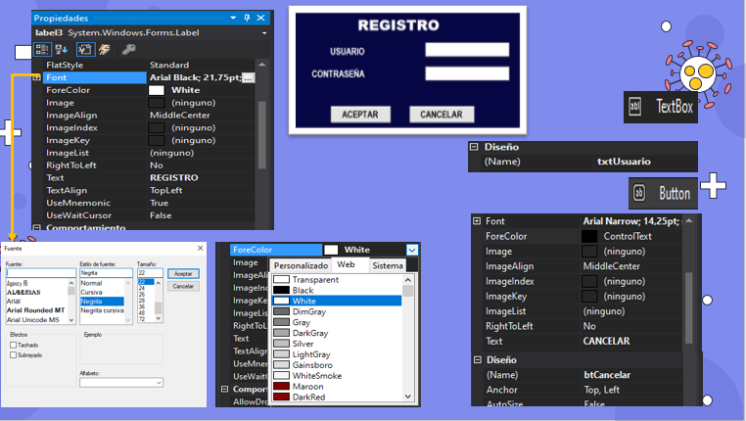

Creamos un nuevo formulario con el nombre frmPrincipal

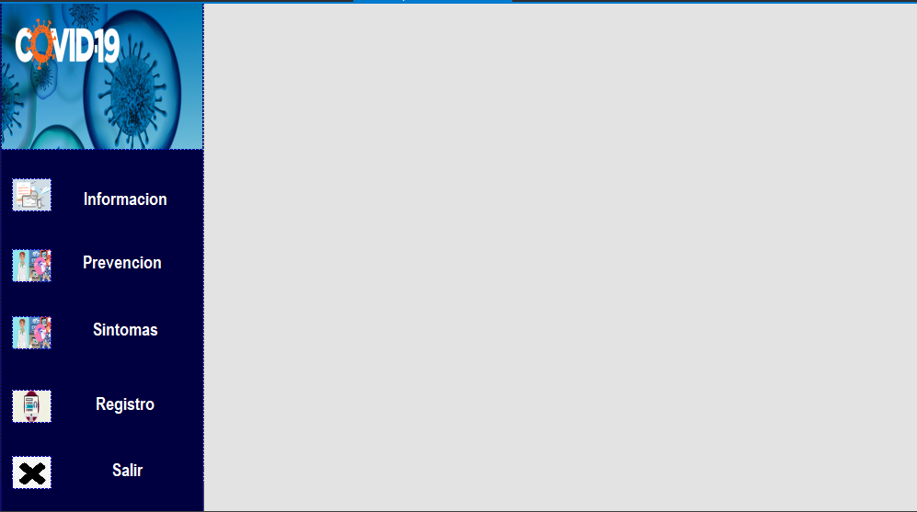

Diseñamos el From

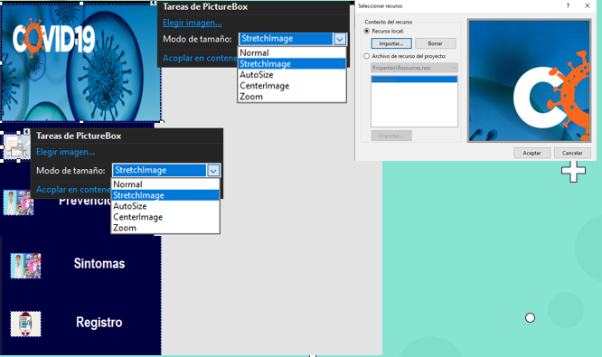

Creaciones de los botones

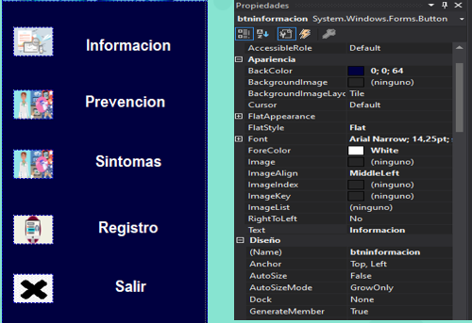

Backgroundlmage

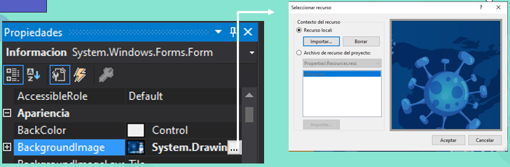

Formulario prevencion .- En propiedades buscar Image, escoger la imagen seleccionada y aceptar.

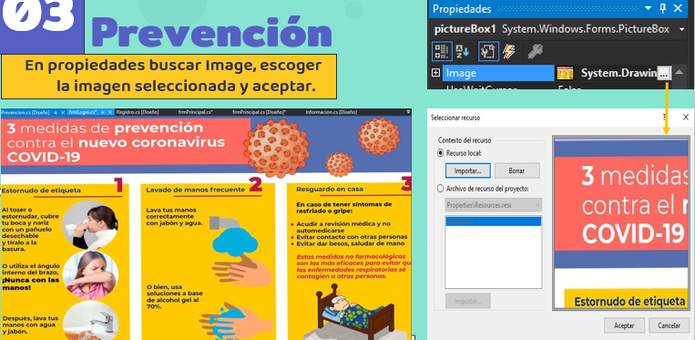

Formulario Re

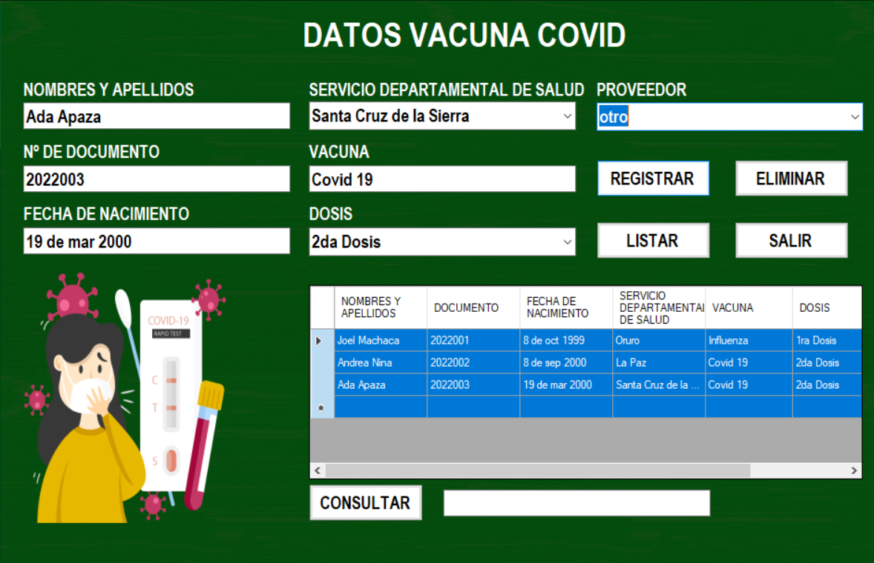Gistro

Propiedades. -le ponemos

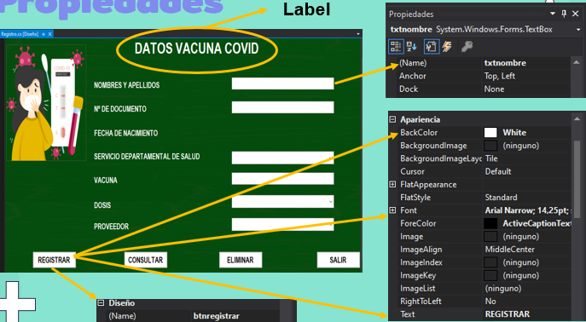

2.-Video del uso del sistema

https://drive.google.com/file/d/14pS3ugho9E9I_i_0XFaNja2Q1RDje0jv/view?usp=sharing

CONCLUSIÓN

1.- El programa funciono correctamente dado a lo acordado y lo planteado.

2.-Cumplio con el objetivo.

3.- El programa funciona completamente con una tabla correctamente. Para futuros mejoras se consideraría usar más tablas.